**Тема.Варіаційна форма в музиці**

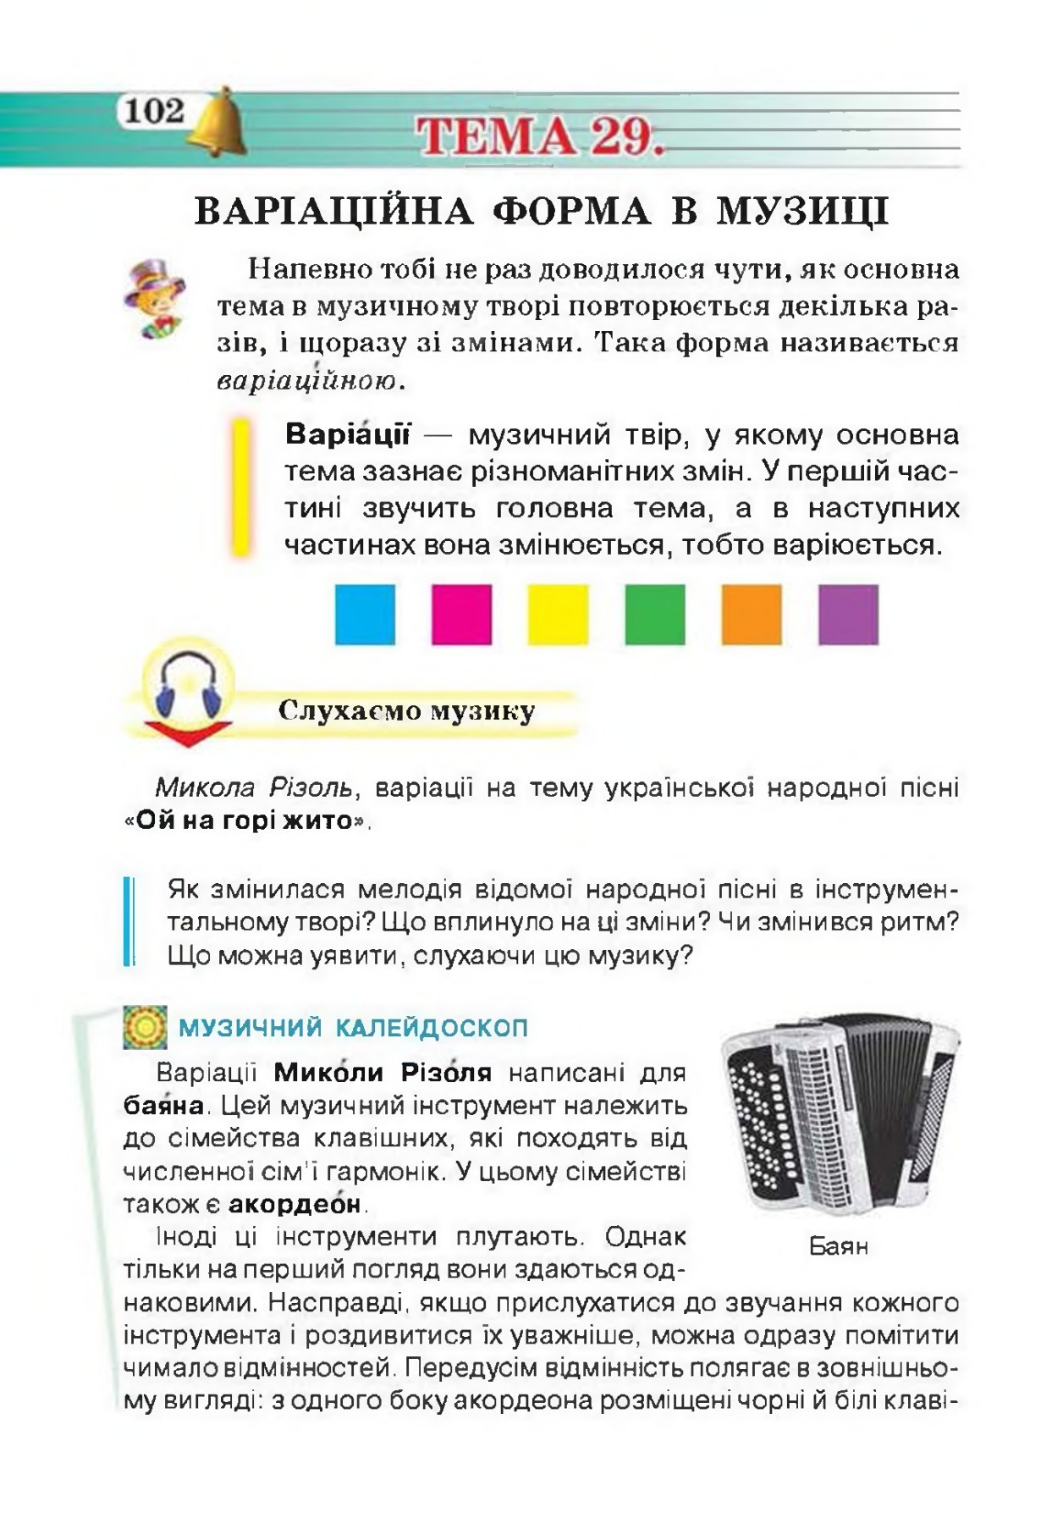

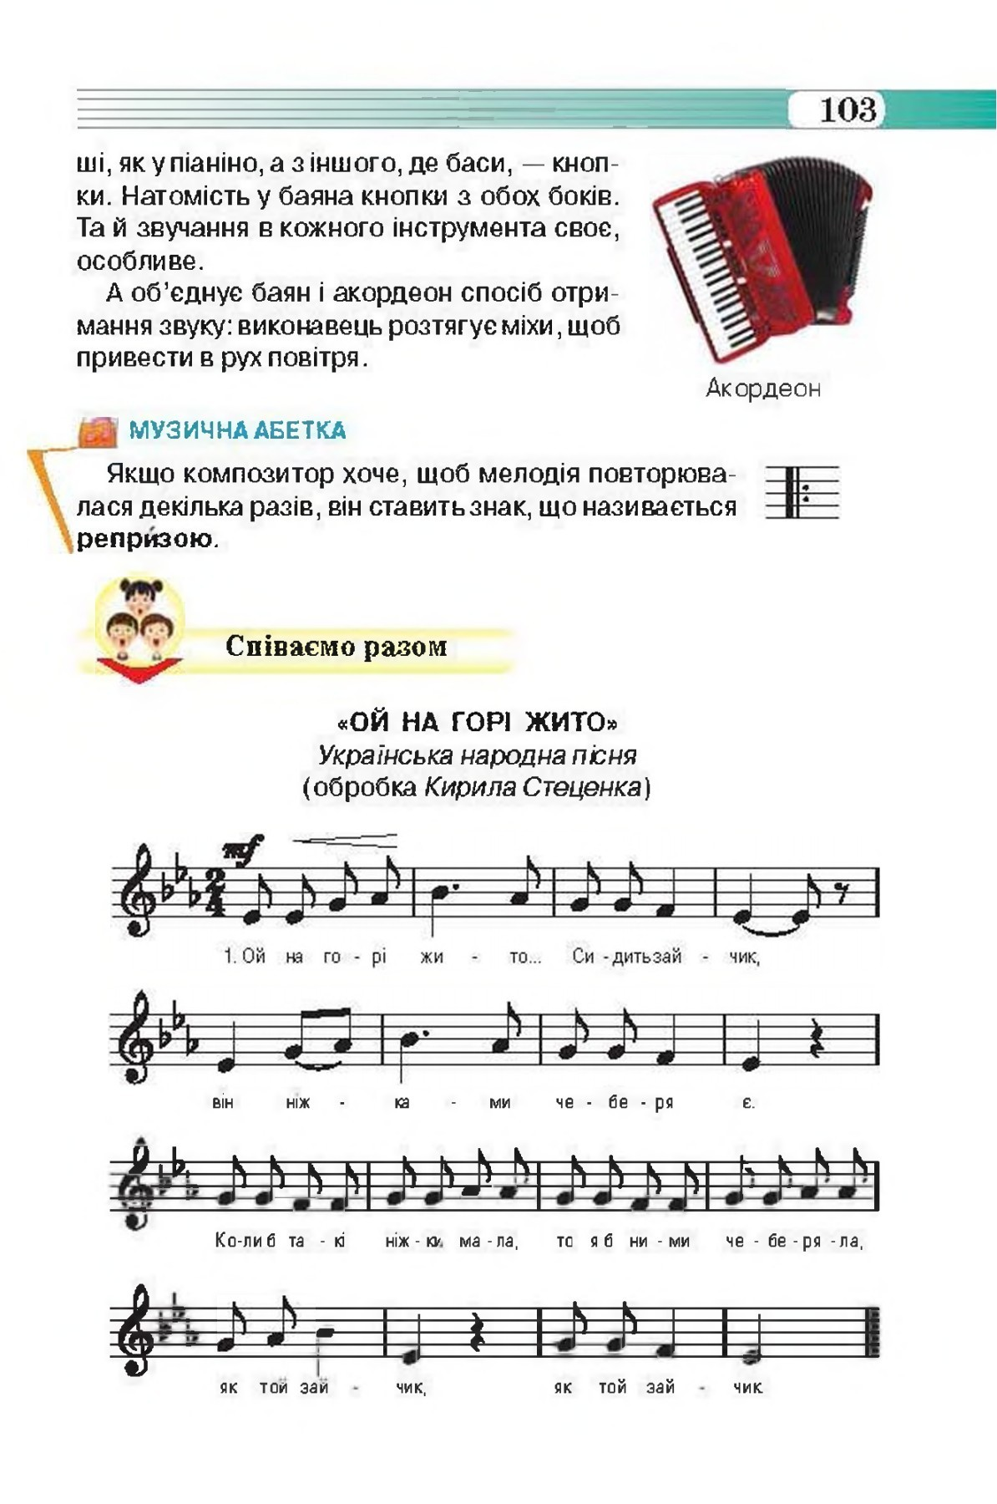

**Розучи самостійно пісню**

Українська народна пісня «Ой на горі жито»

<https://www.youtube.com/watch?time_continue=8&v=5HHzTafUw2w&feature=emb_logo>

**Слухання.** М. Різоль, варіації на тему української народної пісні «Їхав козак за Дунай»

<https://www.youtube.com/watch?v=h3iA_oj-Z_M>